选课流程指导
第一步：进入上海理工大学MBA教育中心网站（http://mba.usst.edu.cn/）

第二步: 在页面右下角的位置选择学生登录，输入用户名和密码。点击登录按钮。（注：用户名为学号，初始密码123456）
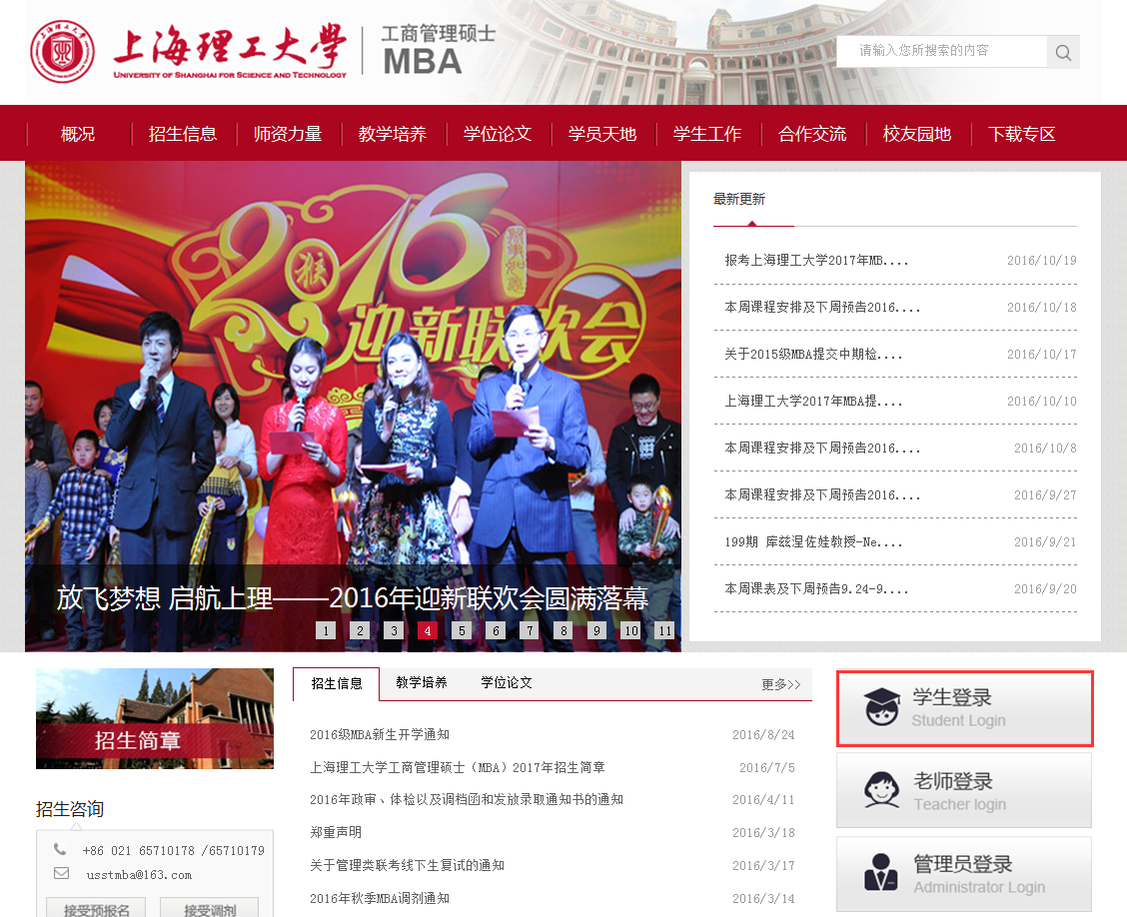

第三步：进入会员中心后选择左侧的选择课程，显示如下界面：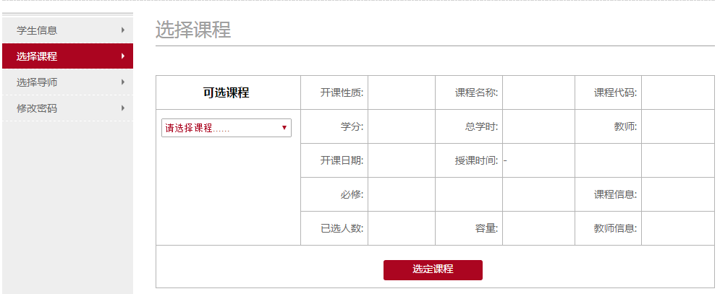

第四步：进入到选课界面，点击请选择课程……下拉菜单，下图中以课程“性质02”为例，点击选定课程
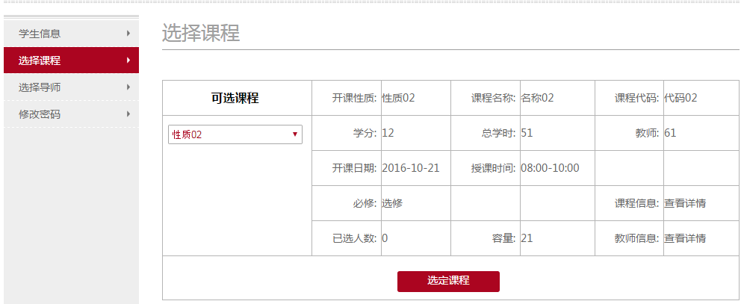
选课成功弹出“选课成功”的提示框，确定。
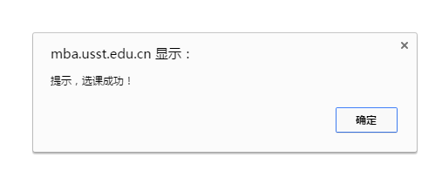
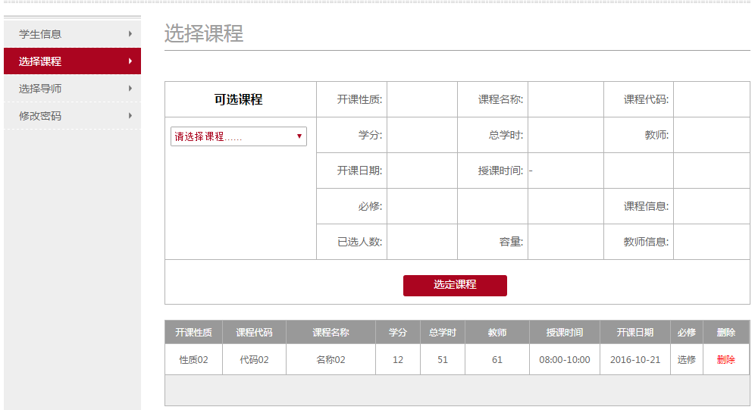

第五步：若需要退课，点击删除按钮，并确定，重新选课。
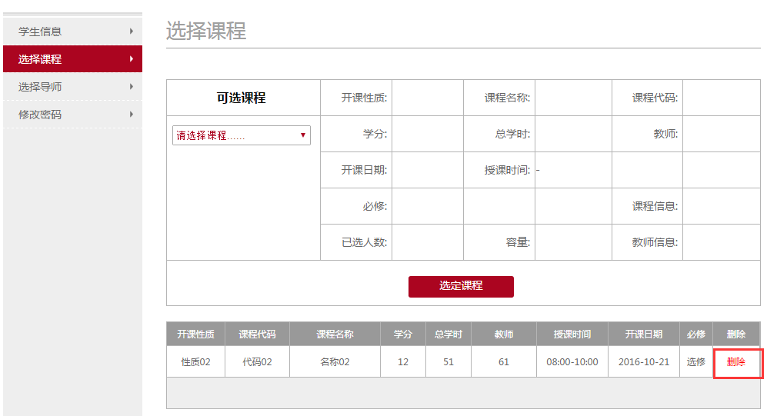
第六步：选课结束，退出登录

